
实 验 报 告
实验5 用户权限控制
姓名： | 顾凯琪
学号： | 226001624
课程名称： | 数据库原理与应用
所在学院： | 信息科学与工程学院
专业班级： | 22计算机
任课教师： | 辛宇

实验项目名称 | 实验5 用户权限控制
- 实验目的

熟悉SQL的用户权限控制功能，能够使用SQL语句实现用户、角色和Schema的创建、修改与删除，用户权限的授予和回收，安全策略设置等。

- 实验内容及过程、结果
(1) 创建用户
①创建校院两级教务教学主管用户，要求具有创建用户或角色的权利。
在opengauss的管理员权限处进行创建
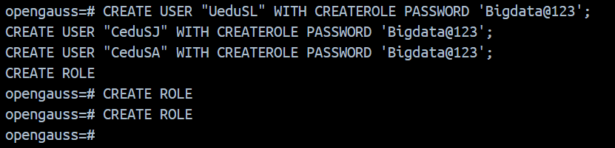
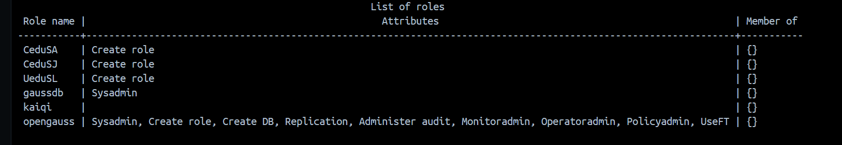
②创建教师和学生用户。
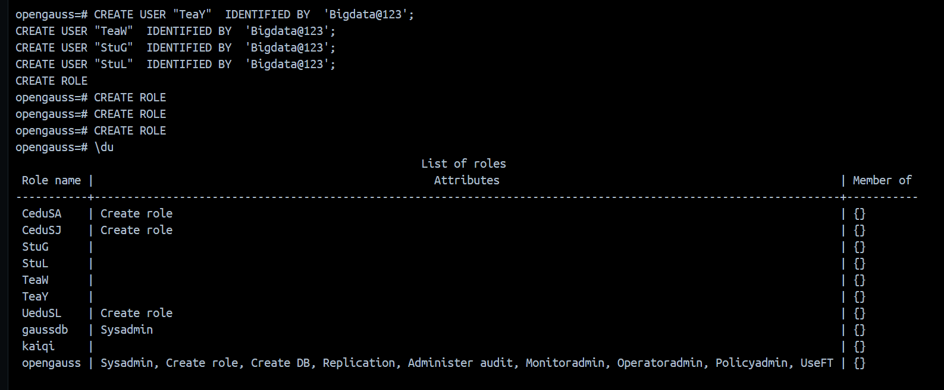

(2) 创建角色并分配权限
①分别创建校院两级教务教学管理角色UeduManagerRole和CeduManagerRole、教师角色TeacherRole和学生角色StudentRole。
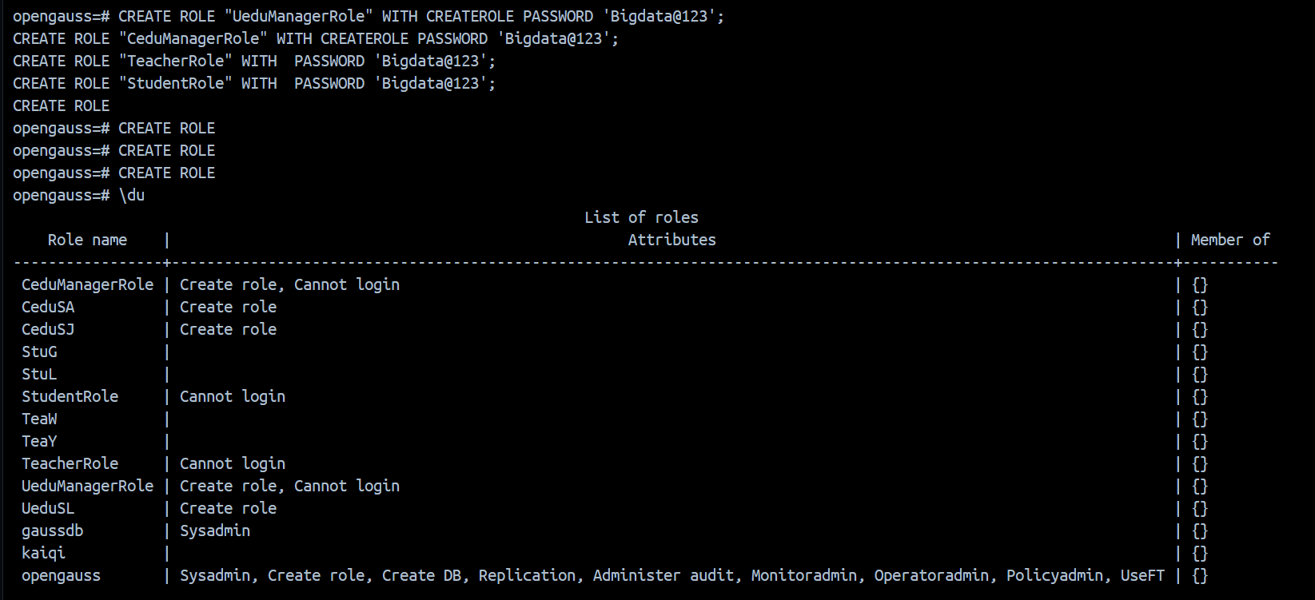
②把数据库newdb的模式kaiqi的使用权限授予所有角色与部分用户。
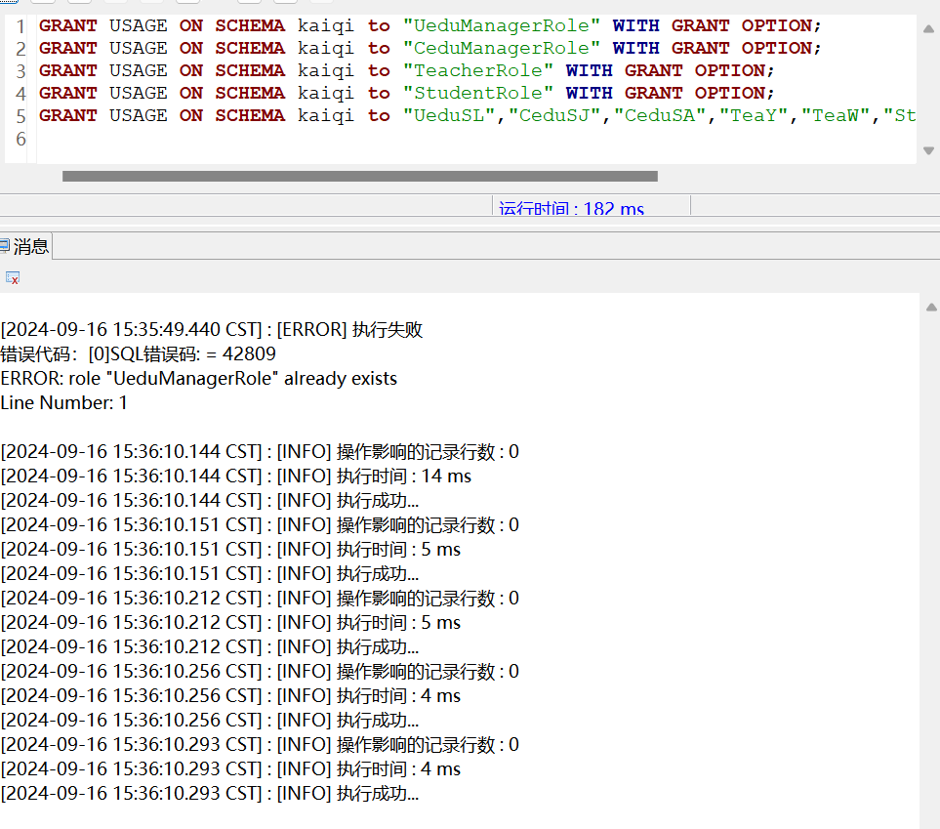

③把Teachers、Students、Courses和Reports的相应权限分别授权给不同的角色
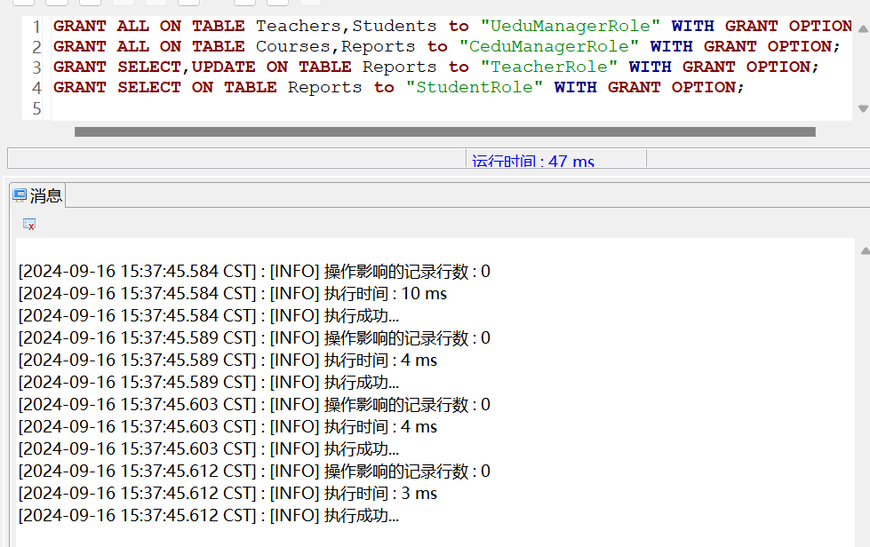
(3) 为用户分配角色及权限
①为用户按角色分配并授予权限
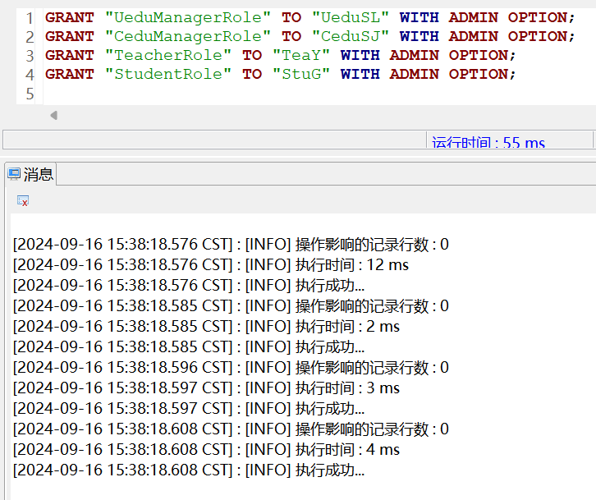
②按用户单独赋予权限
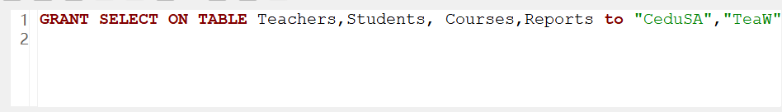

(4) 分别以UeduSL、CeduSJ、TeaY和StuG的身份登陆数据库db_uni，验证按角色授予的权限，用SQL语言查询kaiqi.Teachers、kaiqi.Students、kaiqi.Courses和kaiqi.Reports表，查询结果如何？并分析原因。
1.使用UeduSL登录，仅可看到Students和Teachers，另外两个表单无法查阅，因为UeduSl被授予UeduManagerRole的权限，仅支持该两个表
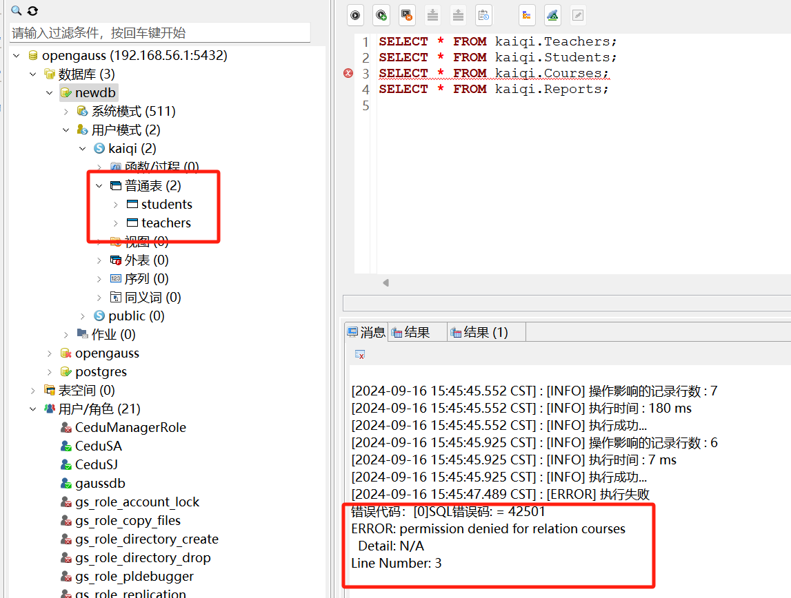

2. 使用CeduSJ登录，仅可看到Courses和Reports，另外两个表单无法查阅，因为CeduSl被授予CeduManagerRole的权限，仅支持该两个表
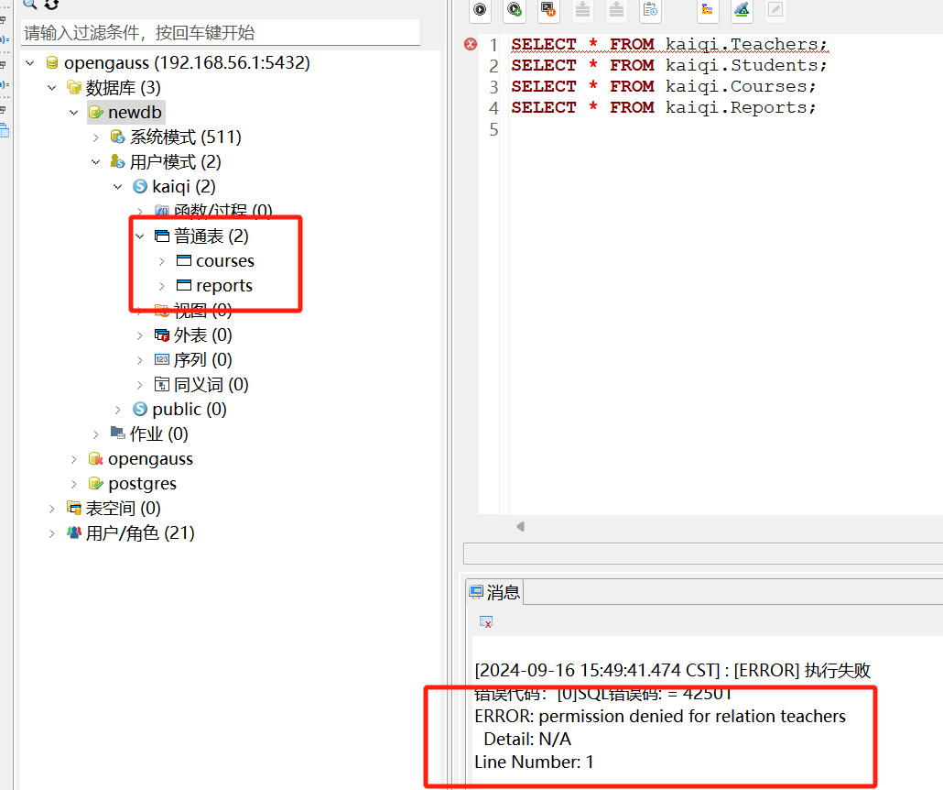
3. 使用TeaY登录，仅可看到Reports，另外三个表单无法查阅，因为TeaY被授予Teacher角色的权限，仅支持Reports
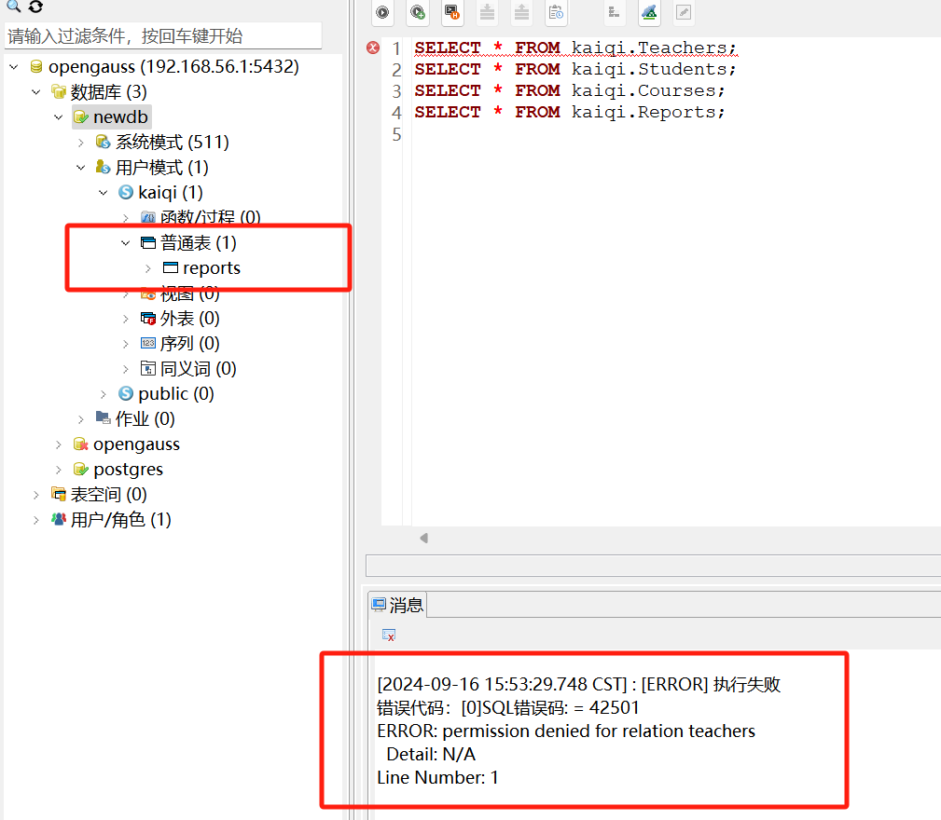
4. 使用StuG登录，仅可看到Reports，另外三个表单无法查阅，因为StuG被授予Student角色的权限，仅支持Reports
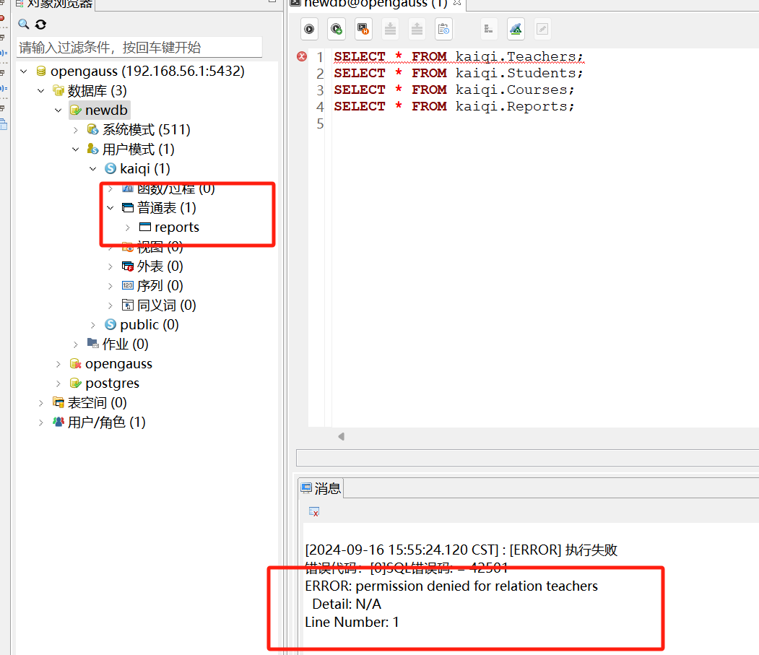
(5) 用系统管理员kaiqi给予用户"CeduSA"对表nbuuser.Students插入和更新的权限，但不授予删除权限，并且授予用户"CeduSA"传播这两个权限的权利。以"CeduSA"的身份登陆，用SQL语言插入和更新Students表，结果如何？（注意更新操作的授权）
授予CeduSA插入和更新Students表的权限，并能传播权限
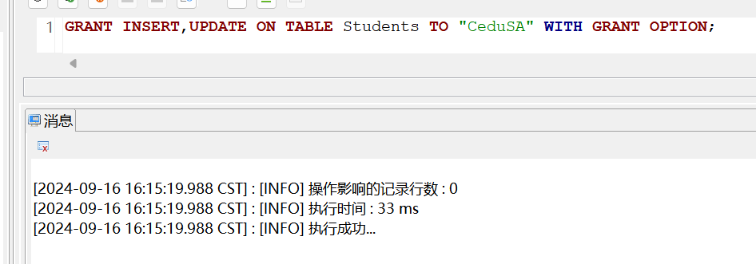
执行插入操作，成功插入
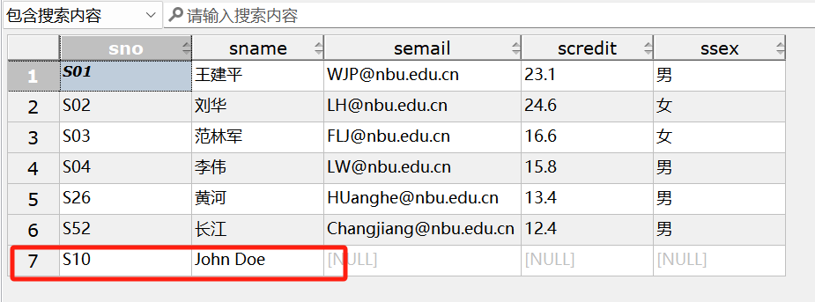
执行更新操作，更新成功
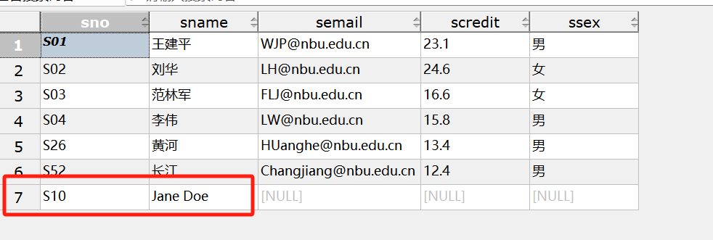
(6) 用系统管理员nbuuser授予允许用户"TeaW"在表Reports中插入元组，更新Score列，可以查询除了Sno以外的所有列。以"TeaW"的身份登陆，用SQL语言插入更新并查询reports表，结果如何？（注意更新操作的授权）
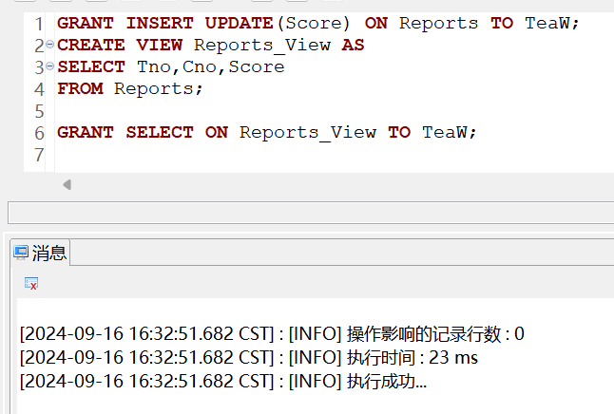
操作如下SQL语句，结果如何？为什么？
会提示访问失败，因为该用户没有访问Sno列的权限
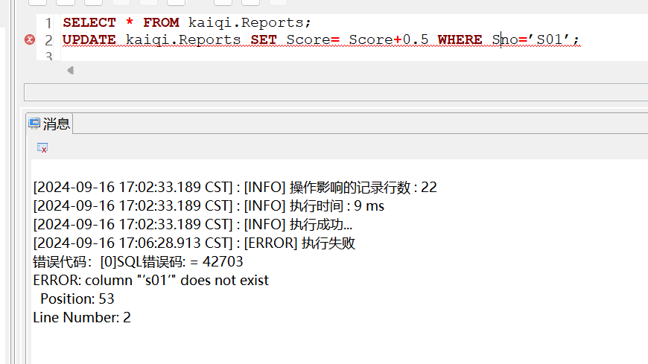
(7) 用户"CeduSA"授予用户"TeaW"对表Students插入和更新的权限，并且授予用户"TeaW"传播插入操作的权利。分别以"CeduSA"和"TeaW"的身份登陆，用SQL语言验证以上授权操作，结果如何？
使用CeduSA向TeaW授权成功
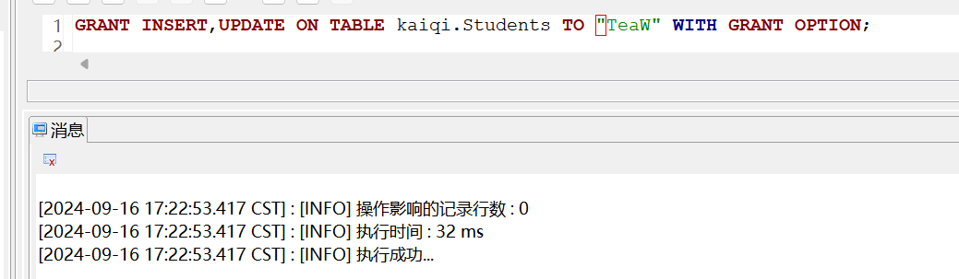
使用TeaW向StuG授权成功
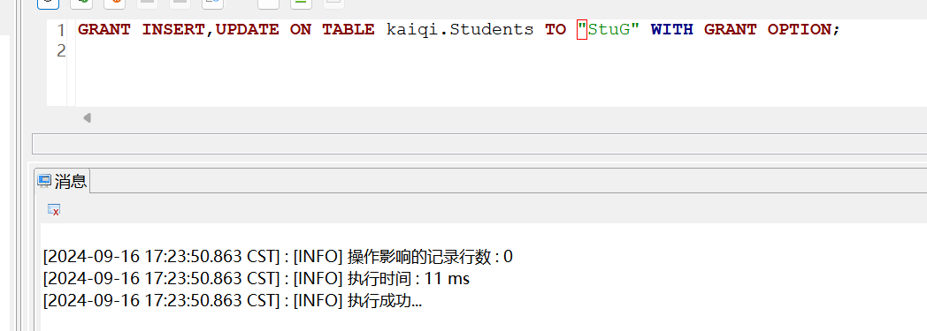
(8) 收回用户"CeduSA"对表Courses查询权限的授权。分别以"CeduSA"和"TeaW"的身份登陆，用SQL语言查询Courses表，查询结果如何？
用kaiqi管理员收回权限
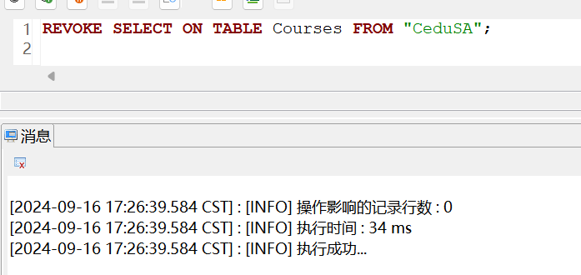

登录CeduSA可以观察到已经无法查询到Reports表的信息了
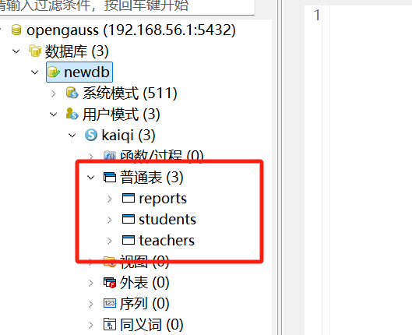

而TeaW用户因为获得了kaiqi的单独授权，因此仍能够访问到Reports表
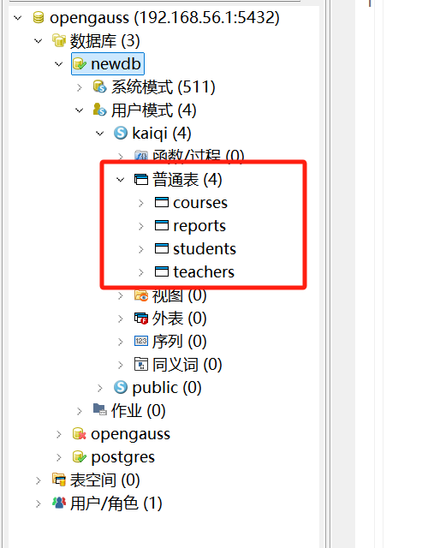
(9) 由上面（6）和（7）的授权，再由用户"TeaW"对用户"StuL"授予表Students插入和更新的权限，并且授予用户"StuL"传播插入操作的权力。这时候，如果由"StuL"对"CeduSA"授予表Students的插入和更新权限是否能得到成功？如果能够成功，那么如果由用户"TeaW"取消"StuL"的权限，对"CeduSA"会有什么影响？如果再由nbuuser取消"CeduSA"的权限，对"TeaW"有什么影响？
- 如果 TeaW 将 Students 表的权限授予 StuL，StuL 可以将权限传播给 CeduSA。
- 如果 TeaW 撤销 StuL 的权限，StuL 将失去对 Students 表的权限，CeduSA 也会失去该权限。
- 如果 nbuuser 撤销 CeduSA 的权限，TeaW 将不再拥有 CeduSA 授予的权限。
- 实验中遇到的问题及分析讨论

问：创建用户提示权限不足
答：需要使用管理员权限才能进行创建，使用ALTER USER kaiqi CREATEROLE ;赋予对应的权限
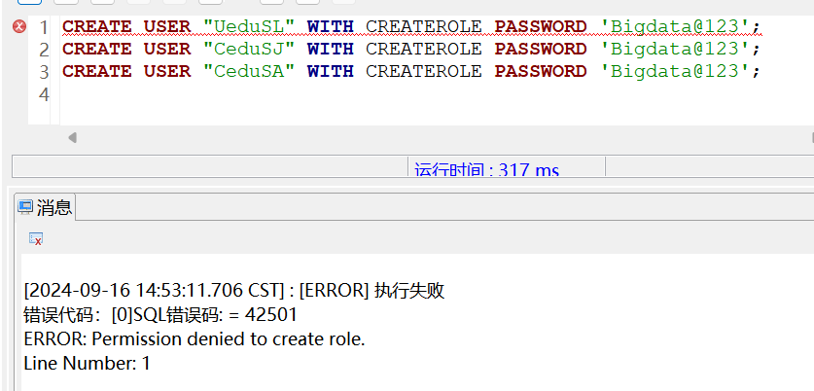
问：想要实现不让用户访问特定列的功能，但opengauss不支持在GRANT中使用EXCEPT的语法
答：可以使用视图，将特定列排除在外，授予用户访问视图的权限
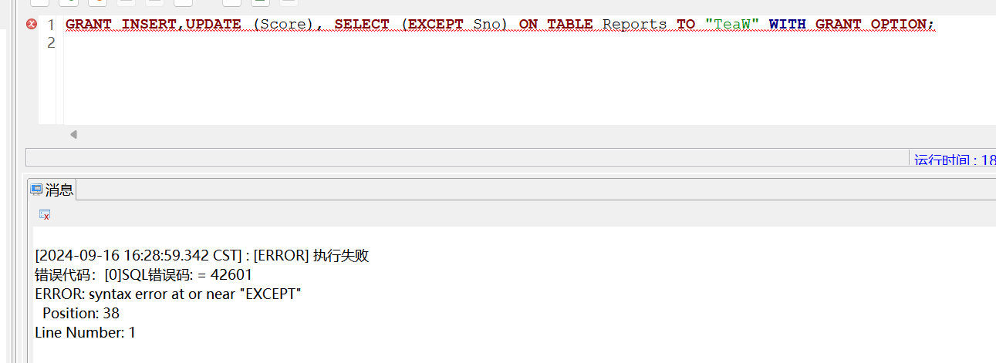
- 实验结论
在本次 openGauss 实验中，成功通过 GRANT 语句将 INSERT 和 UPDATE 权限授予用户 StuG，并验证了权限设置的正确性。确保权限授予语法和表名准确无误是关键。遇到权限授予失败时，应检查用户权限、表存在性以及权限冲突等问题。使用系统视图如 information_schema.role_table_grants 可以有效地确认权限状态。
- 教师批阅意见：

成绩评定：

教师签字：
年 月 日
- 备注：

